# 领域模型

## 2.1 发现类和对象

由于需求小组缺乏对网站的需求分析、开发实践经验，所以采用名词分析法进行类和对象的发现。

|  |  |  |  |
| --- | --- | --- | --- |
| 1 | 用例描述   1. 消费者进入消费计划界面 2. 系统显示当前计划信息（月消费上限，警戒值，本月开销，未来日均消费） 3. 消费者选择制定消费计划 4. 用户输入月消费上限 5. 用户选择警戒值百分比 6. 系统提示消费计划制定成功并更新数据 | 确定对象  消费计划 | 概念类：  消费计划 |
| 摒弃对象  月消费上限，警戒值，本月开销，未来日均消费，当前计划信息：只有状态没有行为 |
| 2 | 用例描述   1. 用户选择查看消费历史分析 2. 系统显示所有消费记录，分析报表   3.1用户查看所有消费记录  3.1.1 系统显示所有消费记录（消费时间，消费项目，消费金额）  3.1.2 用户选择查看某一条消费记录  3.1.3 系统显示该记录详细信息（消费时间，消费金额，详细内容）  3.2用户查看消费分析报表  3.2.1 系统显示上一个月的消费分析报表，报表内容包括：支出项目比率，日均消费，就餐偏好，窗口偏好，就餐时间分析 | 确定对象  消费历史分析，消费记录，分析报表，记录详细信息 | 概念类：  消费历史分析，消费记录，分析报表，记录详细信息 |
| 摒弃对象  消费时间，消费项目，消费金额，详细内容，支出项目比率，日均消费，就餐偏好，窗口偏好，就餐时间分析：  只有状态没有行为 |
| 3 | 用例描述   1. 用户进入口味信息填写界面 2. 系统显示可供选择的口味信息选项（口味偏好，菜系偏好，食物偏好） 3. 用户根据系统提供的选项选择符合个人的偏好，确认选项 4. 系统记录口味信息并提示填写成功 | 确定对象  口味信息 | 概念类：  口味信息 |
| 摒弃对象  口味偏好，菜系偏好，食物偏好：只有状态没有行为 |

## 2.2 建立类之间的关联

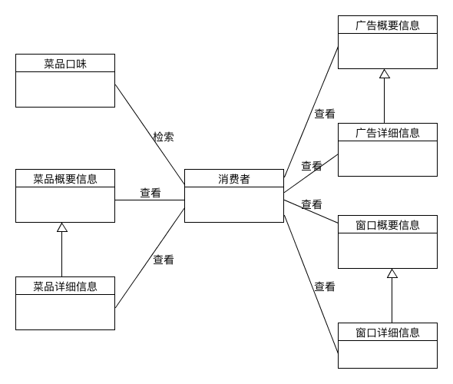

## 2.3 添加类的主要属性

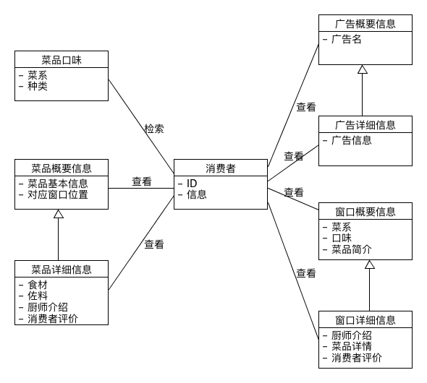

# 行为模型

## 3.1 系统顺序图

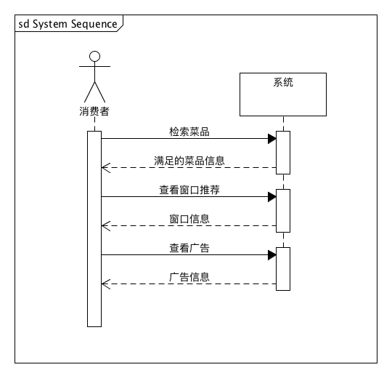

## 3.2 顺序图

给出主要用例的系统顺序图

**UC-1检索菜品**

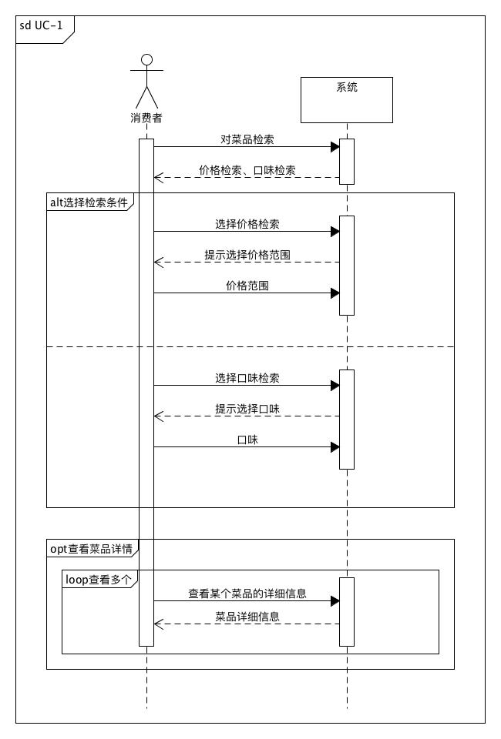

**UC-2查看窗口推荐**

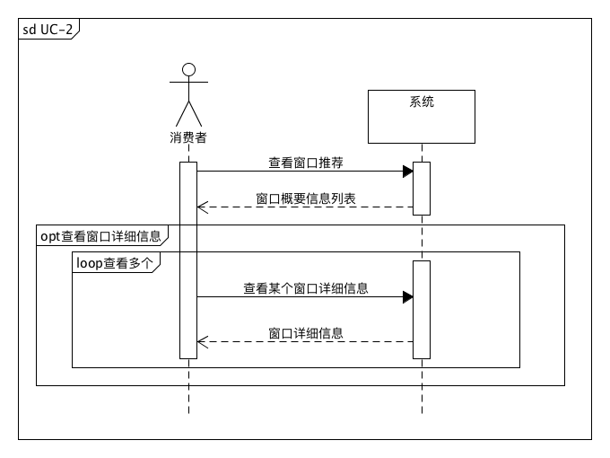

**UC-3查看推送广告**

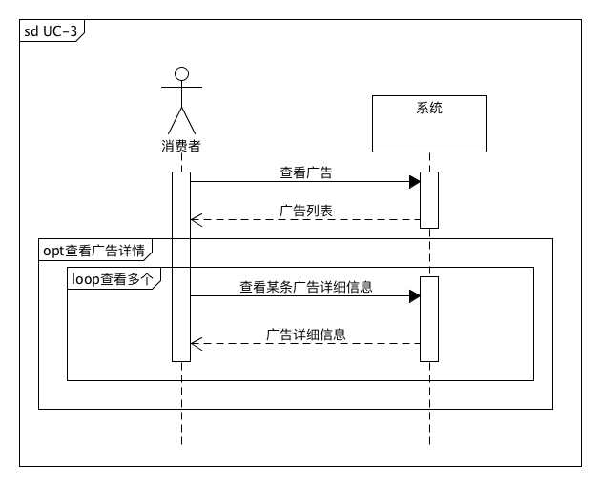

## 3.3 状态图

对具有复杂状态转换逻辑的系统模块，进行状态模型建模，这里给出含有复杂状态转换的状态图。

### 3.3.1 检索菜品

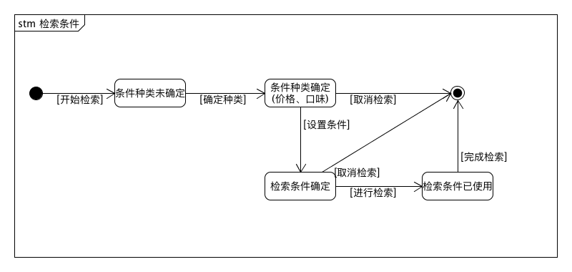

## 3.4 活动图

本部分没有不同涉众见的活动交互，不再画出